TRƯỜNG THPT QUẾ SƠN  TỔ:HOÁ -SINH  ĐỀ CHÍNH THỨC  (Đề gồm có 03 trang) | KIỂM TRA GIỮA KỲ I- NĂM HỌC 2025-2026  Môn: HOÁ HỌC – Lớp 12  Thời gian làm bài: 45 phút  (Không kể thời gian giao đề)
  MÃ ĐỀ304

Họ và tên………………………………………………………Số báo danh
I.TRẮC NGHIỆM NHIỀU LỰA CHỌN (3Đ)
Câu 1. Ester X có mùi đặc trưng giống mùi táo và có công thức phân tử C₅H₁₀O₂. Thuỷ phân X trong dung dịch NaOH, thu được sodium butanoate và một alcohol. Công thức của X là
A. CH₃CH₂CH₂COOCH₃. B. CH₃COOCH₂CH₂CH₃.
C. CH₃CH₂COOCH₂CH₃. D. (CH₃)₂CHCOOCH₂CH₃.
Câu 2. Methyl formate có công thức cấu tạo là
A. CH₃COOCH₃. B. HCOOCH=CH₂. C. HCOOCH₃. D. HCOOC₂H₅.
Câu 3. Glucose và fructose đều có cùng tính chất hay đặc điểm cấu tạo nào sau đây?
A. không hòa tan được Cu(OH)₂. B. phản ứng với thuốc thử Tollens.
C. phản ứng với nước bromine. D. có nhóm chức aldehyde.
Câu 4. Chất X là chất dinh dưỡng, được dùng làm thuốc tăng lực cho người già, trẻ nhỏ và người ốm. Trong công nghiệp, X được điều chế bằng cách thủy phân chất Y. Chất Y là nguyên liệu để làm bánh kẹo, nước giải khát. Tên gọi của X, Y lần lượt là
A. fructose và glucose. B. saccharose và tinh bột.
C. glucose và cellulose. D. glucose và saccharose.
Câu 5. Trong phân tử amylose có chứa loại liên kết nào sau đây?
A. β-1,4-glycoside. B. α-1,4-glycoside. C. α-1,6-glycoside. D. β-1,6-glycoside.
Câu 6. Chất nào sau đây khi phản ứng với dung dịch hỗn hợp HCl và HNO₂ ở 0–5℃ tạo ra muối diazonium?
A. Aniline. B. Ethylamine. C. Trimethylamine. D. Dimethylamine.
Câu 7. Các amine được điều chế bằng phương pháp nào sau đây?
A. Halogen hóa alkane. B. Oxi hóa ammonia.
C. Hydrogen hóa alkene. D. Alkyl hóa ammonia.
Câu 8. Methylamine có công thức cấu tạo là
A. C₂H₅NH₂. B. CH₃NHCH₃. C. CH₃NH₂. D. (CH₃)₃N.
Câu 9. Chất giặt rửa tổng hợp sodium laurysulfate có công thức cấu tạo như sau:
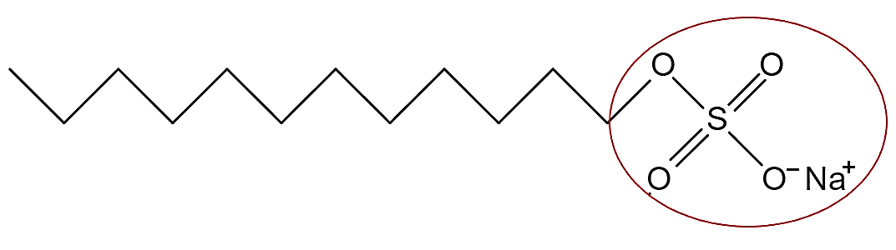
Nhóm được khoanh tròn trong công thức trên là
A. đầu kị nước. B. đầu ưa nước.
C. đuôi kị nước. D. đuôi ưa nước.
Câu 10. Chất nào sau đây thuộc loại disaccharide?
A. Maltose. B. Cellulose. C. Glucose. D. Fructose.
Câu 11. Một số ester được dùng trong hương liệu, mĩ phẩm, bột giặt là nhờ các ester
A. có thể bay hơi nhanh sau khi sử dụng.
B. là chất lỏng dễ bay hơi.
C. đều có nguồn gốc từ thiên nhiên.
D. có mùi thơm, an toàn với người.
Câu 12. Glucose là một loại monosaccharide có nhiều trong quả nho chín. Công thức phân tử của glucose là
A. C₁₂H₂₂O₁₁. B. (C₆H₁₀O₅)n. C. C₂H₄O₂. D. C₆H₁₂O₆.
II. TRẮC NGHIỆM ĐÚNG, SAI.(2Đ)
Câu 1. Chất X là một ester có mùi thơm của hoa nhài. X có công thức cấu tạo như sau:
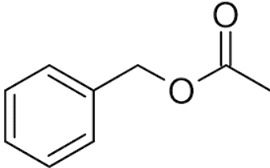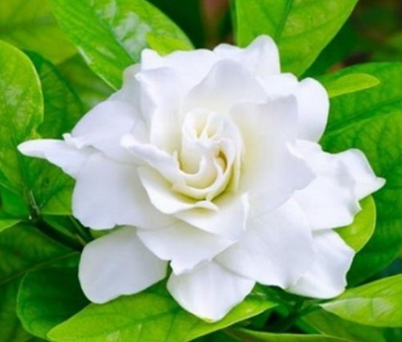
a) Tên gọi của X là benzyl acetate.
b) 1 mol X tác dụng tối đa với 1 mol NaOH trong dung dịch.
c) X làm mất màu dung dịch nước bromine ở nhiệt độ thường.
d) X được điều chế từ phenol và acetic acid.
Câu 2. Tiến hành phản ứng của glucose với Cu(OH)₂ theo các bước sau:
Bước 1: Chuẩn bị hai ống nghiệm có đánh số (1) và (2); thêm vào mỗi ống nghiệm khoảng
0,5 – 1 mL dung dịch CuSO₄ 5% và 2 mL dung dịch NaOH 10%, lắc nhẹ.
Bước 2: Cho 3 mL dung dịch glucose 2% vào mỗi ống nghiệm, lắc nhẹ.
Bước 3: Đun nhẹ ống (2) đến khi hoá chất trong ống nghiệm đổi màu hoàn toàn.
a) Sau bước 2, xuất hiện dung dịch màu xanh lam ở cả hai ống nghiệm.
b) Sau bước 3, tại ống nghiệm (2) thu được dung dịch màu đỏ gạch.
c) Thí nghiệm trên chứng minh, glucose có tính chất của polyalcohol và ketone.
d) Nếu thay thế glucose bằng fructose thì hiện tượng thí nghiệm trên vẫn xảy ra tương tự.
III. CÂU TRẢ LỜI NGẮN.(2Đ)
Câu 1. Cho các chất sau: saccharose, amylose, maltose, cellulose và amylopectin. Có bao nhiêu chất trong dãy mà trong thành phần chỉ được cấu tạo từ các đơn vị glucose?
Câu 2. Mùi tanh của cá chủ yếu được gây nên bởi một số amine, nhiều nhất là trimethylamine.
a. Trimethylamine là một amine bậc III.
b. Công thức phân tử của trimethylamine là C₃H₉N.
c. Để khử mùi tanh của cá nên rửa cá với giấm ăn.
d. Tên gọi khác của trimethylamine là propan-1-amine.
Có bao nhiêu phát biểu đúng?
Câu 3. Cho 0,1 mol tristearin (C₁₇H₃₅COO)₃C₃H₅ tác dụng hoàn toàn với dung dịch NaOH dư, đun nóng, thu được m gam glycerol. Giá trị của m là bao nhiêu? (Kết quả làm tròn đến hàng phần mười)
Câu 4. Cho dãy các ester sau: HCOOC₂H₅; CH₃COOCH₃; (HCOO)₃C₃H₅; CH₂=CHCOOCH₃ và C₆H₅COOCH₂CH₃. Có bao nhiêu ester trong dãy thuộc loại ester no, đơn chức, mạch hở?
IV. PHẦN TỰ LUẬN (3Đ)
Câu 1(1Đ). Tinh bột được tạo ra trong cây xanh theo quá trình hoá học sau:
CO₂ + H₂O 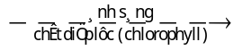(C₆H₁₀O₅)_{n} + O₂
Để tạo thành 8,1 tấn tinh bột, cây xanh đã hấp thụ bao nhiêu m³ khí CO₂ (đkc), biết hiệu suất của quá trình đạt 85%?
Câu 2(2Đ). Đun nóng a gam một triglyceride X với dung dịch potassium hydroxide (dư) đến khi phản ứng hoàn toàn thu được 0,92 gam glycerol và hỗn hợp Y gồm hai muối C₁₇H₃₃COOK và 3,18 gam C₁₇H₃₁COOK.
- Viết công thức cấu tạo của triglyceride X.
- Tính giá trị a..
Cho M ( C=12; O=16; H=1; Na=23; K=39)

------ HẾT ------

